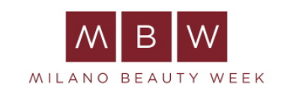
NEVER ENDING BEAUTY
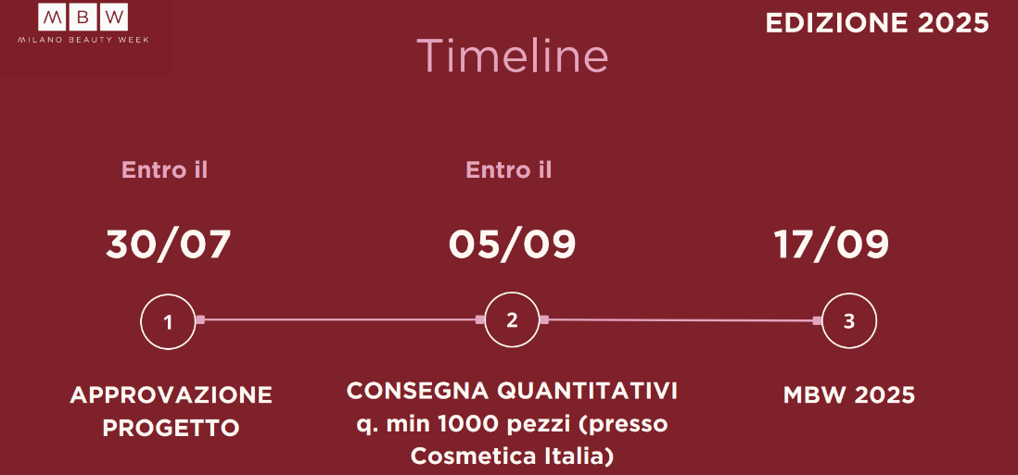
In un’armoniosa fusione tra sostenibilità e innovazione, Never Ending Beauty celebra la circolarità in campo cosmetico. Ai visitatori viene offerta la possibilità di esplorare come i prodotti cosmetici esausti possano dare origine a una bellezza che si rigenera, oltre che di scambiare flaconi vuoti con nuovi prodotti a marchio Milano Beauty Week. Uno scambio simbolico che incarna la trasformazione e il rinnovamento, mettendo in evidenza il ciclo virtuoso nel consumo del cosmetico e l'importanza di adottare un approccio sostenibile nel mondo della bellezza. Il tutto, in un dialogo senza fine tra uomo e ambiente.

INFORMAZIONI GENERALI
Ragione sociale:
Fare clic o toccare qui per immettere il testo.
Nome Cognome referente progetto:
Fare clic o toccare qui per immettere il testo.
E-mail referente:
Fare clic o toccare qui per immettere il testo.
Nome Prodotto:
Fare clic o toccare qui per immettere il testo.

Immagine prodotto (in alta risoluzione):

Quantità:
Fare clic o toccare qui per immettere il testo.
Descrizione sintetica del prodotto (con evidenza su aspetti di innovazione tecnologica e/o sostenibilità):
Fare clic o toccare qui per immettere il testo.
Scheda tecnica del prodotto:
Fare clic o toccare qui per immettere il testo.
Data consegna prodotto:
Fare clic o toccare qui per immettere una data.
Logo azienda vettoriale:

Inviare modulo a info@milanobeautyweek.it

